МИНИСТЕРСТВО ОБРАЗОВАНИЯ И НАУКИ РОССИЙСКОЙ ФЕДЕРАЦИИ
Федеральное государственное бюджетное образовательное учреждение высшего профессионального образования
«Кемеровский государственный университет»
Институт цифры

ДОМАШНЯЯ РАБОТА №3
ПО ДИСЦИПЛИНЕ
“Технологии параллельных вычислений”

Задача № 2

студентов 3 курса
Воробьев Максим Витальевич, Иванов Петр Михайлович
Направление 02.03.02 – Фундаментальная информатика и информационные технологии

Преподаватель:
к-т физ.-мат.наук, доцент
С.В. Стуколов
_____________________

Работа защищена:
“____”_______________2022г.

с оценкой _____________

Кемерово 2022

СОДЕРЖАНИЕ
1. Постановка задачи 2
2. Описание используемых функций 2
3. Описание программы 2
4. Реализация 2
Заключение 4
Литература 4

1. Постановка задачи
Создайте следующую параллельную программу: на всех процессах задается одномерный массив (a[i]=rank, i=0...rank+1), который отправляется на 0-й процесс; 0-й процесс объявляет необходимый по размеру одномерный массив и принимает от всех остальных пересылаемые данные.

2. Описание используемых функций
MPI_Send – процедура передачи сообщений между процессами
MPI_Recv – процедура приема сообщений между процессами

3. Описание программы
На всех процессах задается одномерный массив (a[i]=rank, i=0...rank+1), который отправляется на 0-й процесс; 0-й процесс объявляет необходимый по размеру одномерный массив и принимает от всех остальных пересылаемые данные.

4. Реализация
#include <windows.h>
#include <iostream>
#include <mpi.h>

using namespace std;

int main(int argc, char *argv[])
{
int rank;
int size;
int n = 0;
MPI_Status stat;
MPI_Init(&argc, &argv);
MPI_Comm_rank(MPI_COMM_WORLD, &rank);
MPI_Comm_size(MPI_COMM_WORLD, &size);

if(rank==0)
{
int* a=new int[((size*(size+1))/2)-1];

for(int i=1;i<size;i++)
{ if (i == 1){
MPI_Recv((&a[i-1]),i+1,MPI_INT,i,777,MPI_COMM_WORLD,&stat);
}
else{
MPI_Recv((&a[i+n]),i+1,MPI_INT,i,777,MPI_COMM_WORLD,&stat);
n = i + n;
}
}

printf( "rank=%d a: ",rank );
for(int i=0;i<((size*(size+1))/2)-1;i++){
cout<<a[i]<<" ";
}
cout<<endl;

delete []a;
}
else
{
int* b=new int[rank+1];
for(int i=0;i<(rank+1);i++)
{
b[i] = rank;

}

MPI_Send(&b[0],rank+1,MPI_INT,0,777,MPI_COMM_WORLD);

delete []b;
}

MPI_Finalize();

return 0;
}
Запуск программы с 4-мя процессами и записью log-файла
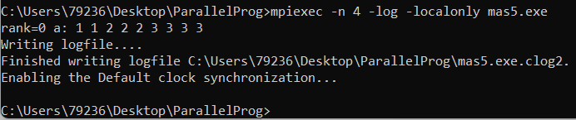
Сбор трассы
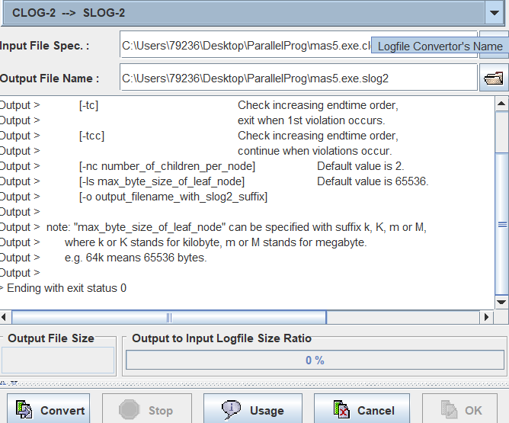
Визуализация трассы
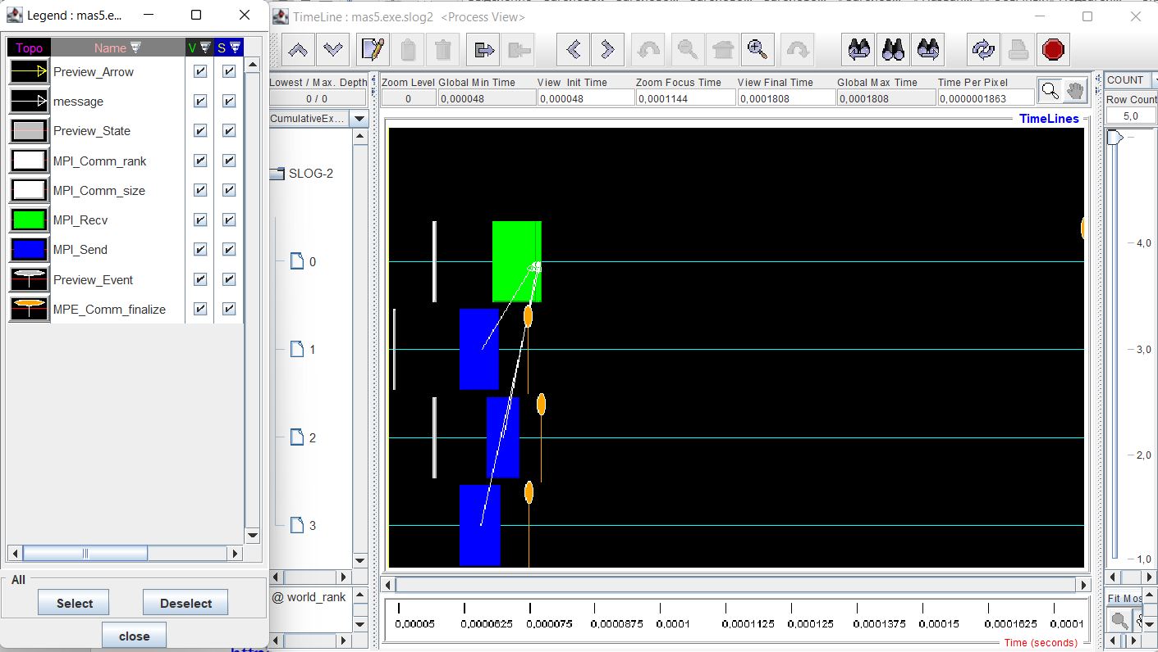

Заключение
В ходе выполнения данной лабораторной работы мы написали параллельную программу.

Литература
https://habr.com/ru/post/549312/

